

1)

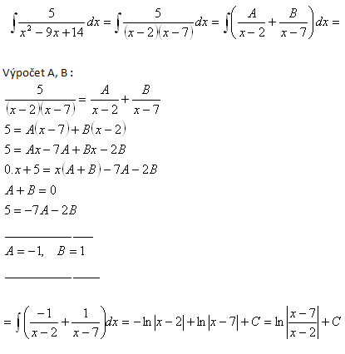

2)

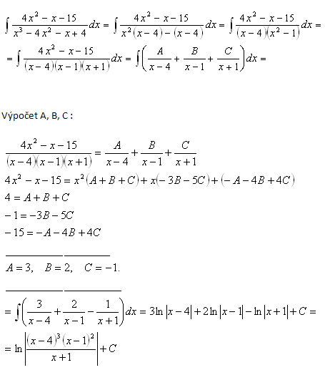

3)

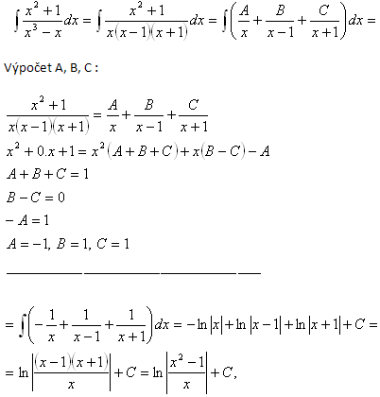

4)

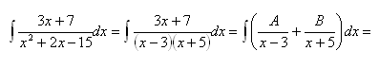

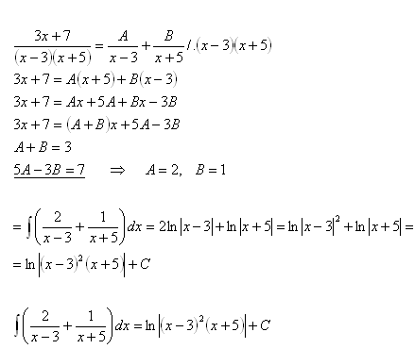

5)

neurcity-integral-parcialne-zlomky-5z.gif

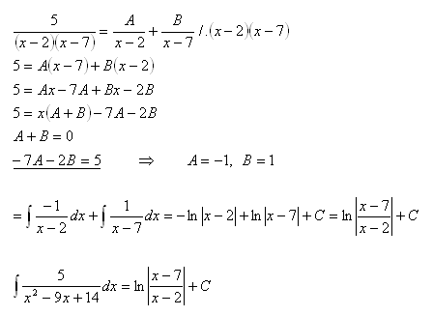

6)

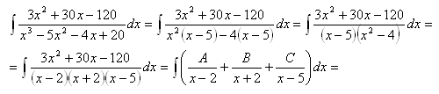

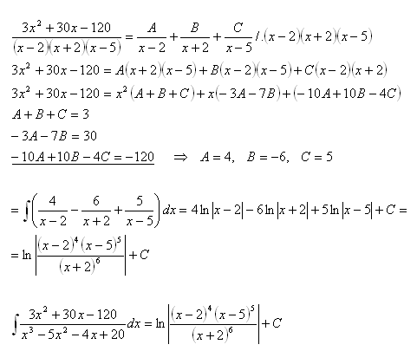

7)







8)

https://www.mojeskola.cz/Vyuka/Php/Learning/images/int876.gif

https://www.mojeskola.cz/Vyuka/Php/Learning/images/int877.gif

9)

https://www.mojeskola.cz/Vyuka/Php/Learning/images/int880.gif

Snadno získáváme postupně A = 3 , B = 2 , C = -1

10)

https://www.mojeskola.cz/Vyuka/Php/Learning/images/int883.gif

https://www.mojeskola.cz/Vyuka/Php/Learning/images/int884.gif

https://www.mojeskola.cz/Vyuka/Php/Learning/images/int885.gif

https://www.mojeskola.cz/Vyuka/Php/Learning/images/int886.gif

11)







12)











Milan Haminger BiGy Brno 2020